ЗАО «Проект-8»

Жилой дом в микрорайоне «Восточный» г. Батайска
секции 1,2

РАСЧЕТ КОНСТРУКЦИИ 10-ЭТАЖНОГО ЖИЛОГО ДОМА
В МИКРОРАЙОНЕ «ВОСТОЧНЫЙ» Г. БАТАЙСКА

Дополнение к техническому отчету

042-2006-1,2

Ответственный исполнитель:
вед. инженер А.И. Русаков

Исполнитель: инженер Т.В. Фальчикова

2008
Содержание

1. Введение . . . . . . . . . . . . . . . . . . . . . . . . . . . . . . . . . . . . . . . . . . . . . . . . . . . . . . . 3
2. Особенности совместной деформации системы «перекрытие-панель» . . . .4
3. Сравнительная характеристика армирования перекрытия при
равномерном и неравномерном распределениях нагрузок от
ограждающих конструкций . . . . . . . . . . . . . . . . . . . . . . . . . . . . . . . . . . . . . . 14
- Введение

В предлагаемом дополнении к отчету «Расчет конструкции 10-этажного жилого дома в микрорайоне «Восточный» г. Батайска» рассматриваются особенности совместной работы железобетонных панелей и плиты перекрытия типового этажа, на котором установлены панели. Показано, что замена наружных ограждений из кирпичной кладки и наливного пенобетона на многослойные железобетонные панели не приводит к увеличению площади арматуры плиты. В частности, установлено, что при расчетах напряженно-деформированного состояния плиты допустимо считать, что нагрузка со стороны панели на плиту распределена равномерно по линии опирания.
2. Особенности совместной деформации
системы «перекрытие-панель»

На рис. 1 показан план типового этажа объекта расчета. Взаимодействие панелей и перекрытия типового этажа будем рассматривать на примере панелей, расположенных по осям 1 и 12. Для этих панелей различие деформаций панели и плиты в зоне контакта проявляется наиболее сильно, поскольку они размещены в пролетах наибольшей протяженности. В настоящем разделе дана оценка протяженности зоны передачи нагрузки со стороны панели на плиту; полученный результат будет использован в следующем разделе для задания нагрузок при расчете напряженно-деформированного состояния (НДС) плиты.
Панели на осях 1 и 12 представляют собой трехслойную конструкцию: наружный слой — бетонная оболочка толщ. 60 мм, промежуточный слой образован пенополистирольными плитами и имеет толщ. 170 мм, внутренний слой — бетонная оболочка толщ. 50 мм. Наружная и внутренняя оболочки армированы сеткой 150×150 мм, ∅5 по срединной поверхности.
Внутренняя оболочка панели опирается на край плиты перекрытия, наружная оболочка связана с внутренней гибкими связями, которые передают нагрузку веса наружной оболочки на внутреннюю оболочку. Благодаря большому числу и равномерному размещению гибких связей допустимо полагать, что эта дополнительная нагрузка равномерно распределена на поверхности внутренней оболочки. Далее, говоря о деформации панели, будем подразумевать деформацию внутренней оболочки, непосредственно взаимодействующей с перекрытием.
Все расчеты выполнялись средствами вычислительного комплекса ЛИРА 9.2. Расчеты деформаций плиты и панели проводились раздельно и результаты сопоставлялись. Было установлено, что деформации этих элементов различаются порядком величины: панель можно считать недеформируемым элементом при оценке ее взаимодействия с плитой через слой (пленку) цементного раствора.
Деформации плиты перекрытия типового этажа определялись для полной совокупности расчетных постоянных и долговременных нагрузок. Был проведен нелинейный расчет НДС плиты при нормативных характеристиках бетона и арматуры. Для построения модели была предварительно проведена раскладка основной и дополнительной арматуры плиты перекрытия согласно результатам линейных расчетов НДС и последующего расчета армирования. Кроме того, задавалось армирование подкрепляющих балок. Нагрузки от панелей задавались в предположении, что они распределены вблизи колонн, ограничивающих панели, на расстоянии до 0,5 м от колонн.
Конечно-элементная сеть плиты показана на рис. 2, результаты расчетов прогибов и эпюра прогибов по базовой линии на оси 1 показаны на рис. 3. Можно видеть, что порядок величины прогибов составляет несколько сантиметров. Очевидно, что при допущении равномерного распределения нагрузок от панелей максимальные прогибы еще более увеличатся.
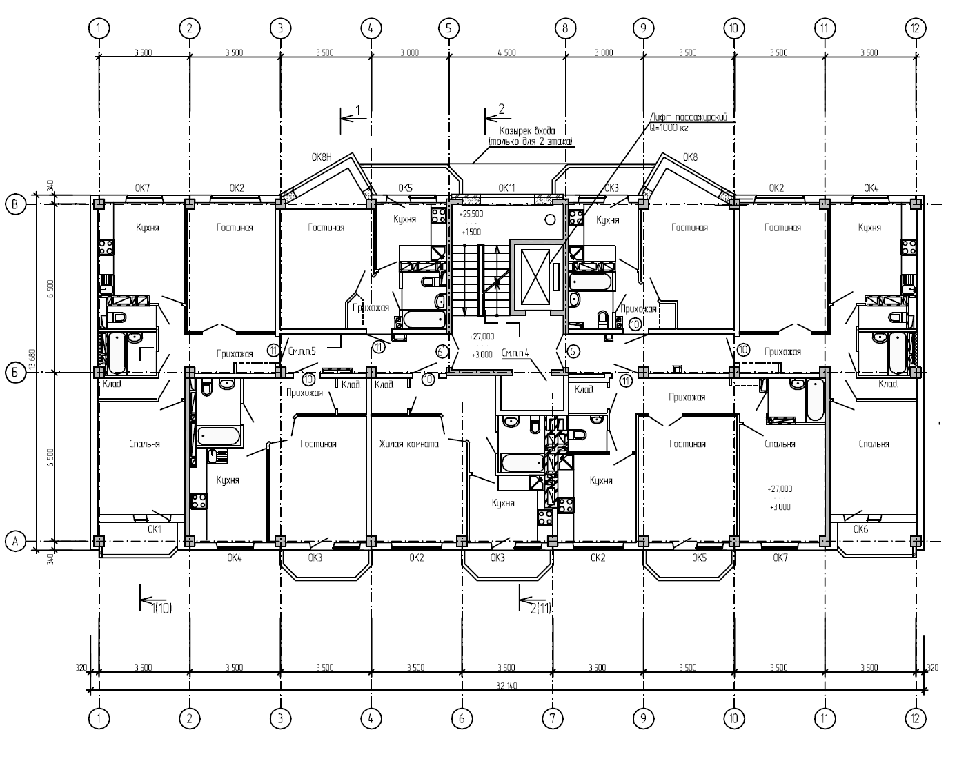
Рис. 1. Архитектурный план типового этажа
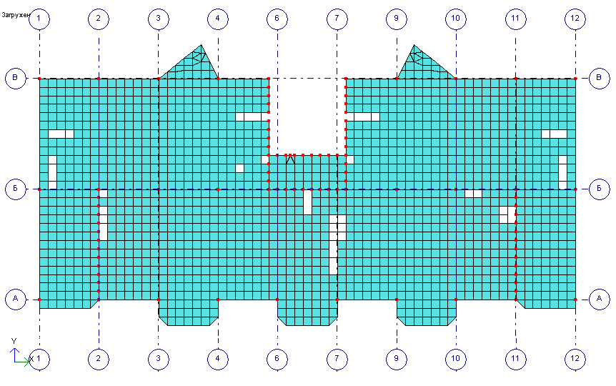
Рис. 2. Система конечных элементов перекрытия типового этажа (опорные узлы выделены)

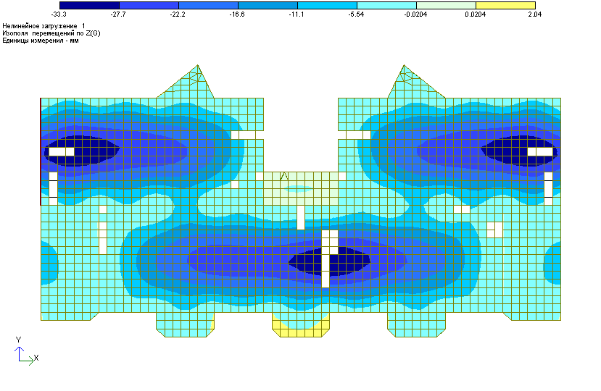
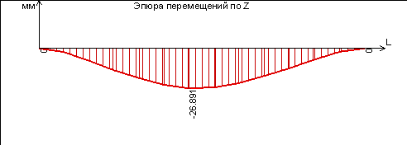
Рис. 3. Вертикальные перемещения и эпюра прогибов плиты типового этажа
Вертикальные перемещения панели по линии опирания на плиту также рассчитывались в нелинейной постановке с учетом арматуры панели. Выбран пластинчатый квадратный конечный элемент размером 100×100 мм. Деформации допускались только в вертикальной плоскости XZ. Проведены два расчета при различных условиях опирания. Допущения при расчетах и результаты приводятся ниже.
Расчет 1. Панель деформируется под действием собственного веса (в том числе веса наружной оболочки) при опирании вблизи вершин контура панели. Зона опирания составляет 30 см от угла панели с каждой стороны. Опора горизонтальная, предполагается жесткая связь панели с опорой. Деформированная схема панели показана на рис. 4. Можно видеть, что прогибы нижней границы панели не превышают 0,1 мм.
Расчет 2. Действие внешних сил на панель такое же, что в расчете 1. Зоны опирания примыкают к вершинам контура панели. Линия опирания повторяет эпюру прогибов плиты. Протяженность зон опирания варьировалась в серии расчетов. С каждой стороны подбиралось наибольшее число опорных узлов, при котором сила реакции приложена к каждому узлу вверх, т.е. опора в месте узла препятствует перемещению панели вниз. Этим удается установить протяженность зоны опирания панели на деформированной плите. Действительно, дальнейшее увеличение зоны опирания достигается только за счет отрицательной реакции опоры, что невозможно, поскольку связь панели и плиты односторонняя. Направление реакции устанавливалось по внутренним усилиям в элементе, содержащим данный узел: если элемент сжат в вертикальном направлении, то реакция направлена вверх. Установлено, что силы реакции приложены к опорным узлам вверх при двух опорных узлах с каждой стороны. Тем не менее, с учетом дискретности модели следует считать, что зона опирания имеет протяженность не 10, а 20 см. Дело в том, что при трех опорных узлах с каждой стороны последний элемент, расположенный ближе к середине панели, сжат почти на всем протяжении. На рис. 5 показана деформированная схема панели при трех опорных узлах в зоне опирания, на рис. 6 показано распределение вертикальных усилий для этого случая, а на рис. 7 показано то же распределение усилий вблизи левой зоны опирания. Оттенки синего соответствуют сжимающим усилиям. По рис. 5 можно видеть, что прогибы нижней границы панели не превосходят 0,3 мм.
Оценку протяженности зоны опирания согласно расчету 2 следует считать идеализированной в том отношении, что предполагается гладкая поверхность плиты перекрытия и непосредственный контакт панели и плиты. На практике панели ставятся на цементный раствор, который удерживается в зазоре за счет собственной вязкости и шероховатости поверхностей. Допуская, что толщина пленки раствора, воспринимающей давление, составляет 1—2 мм, мы можем задать протяженность зоны опирания как зоны, в пределах которой прогибы плиты не превосходят названной толщины пленки, т.е. 30—40 см.
На рис. 8 схематически изображена система «плита-панель» в деформированном виде. Красным цветом отмечена зона опирания.
Выводы. Панель опирается на плиту перекрытия в зонах протяженностью до 40 см с обеих сторон от углов панели. Если устанавливать протяженность зоны опирания по заданной величине зазора между панелью и плитой, в пределах которого возможно силовое взаимодействие за счет заполнения раствором, то панель можно считать недеформируемым элементом, а протяженность составляет 30—40 см. Если устанавливать эту зону из условия работы односторонних связей плиты и панели, то протяженность составит 10—20 см.
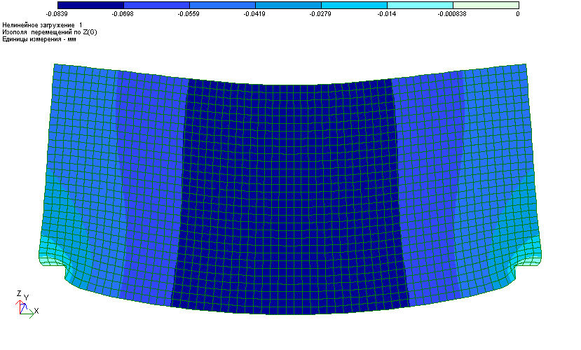

Рис. 4. Вертикальные перемещения панели при горизонтальных площадках опирания
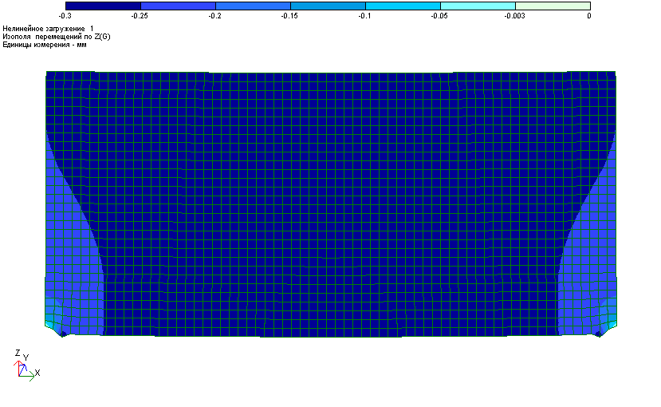
Рис. 5. Вертикальные перемещения панели при опирании на поверхность плиты
(3 опорных узла с каждой стороны)
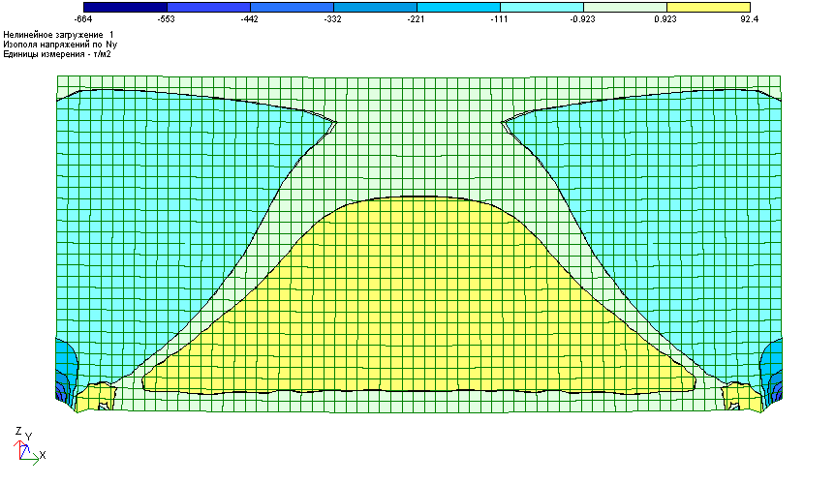
Рис. 6. Внутренние усилия в горизонтальных сечениях панели, установленной на плите
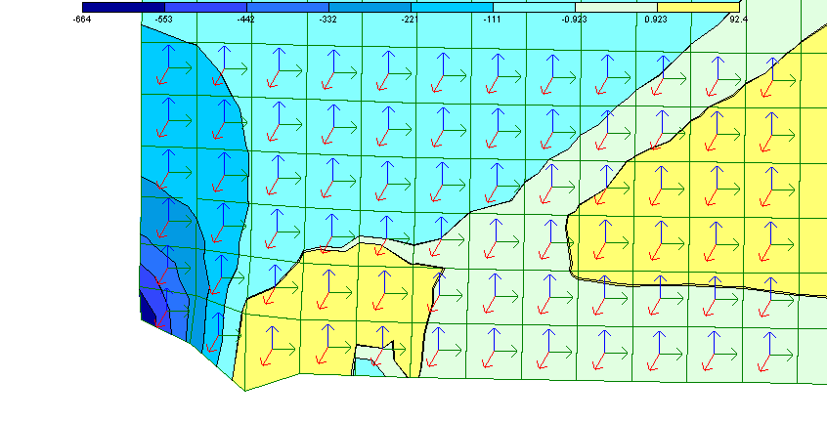
Рис. 7. Фрагмент панели с изополем напряженного состояния на рис.6 (показаны
местные координатные оси)
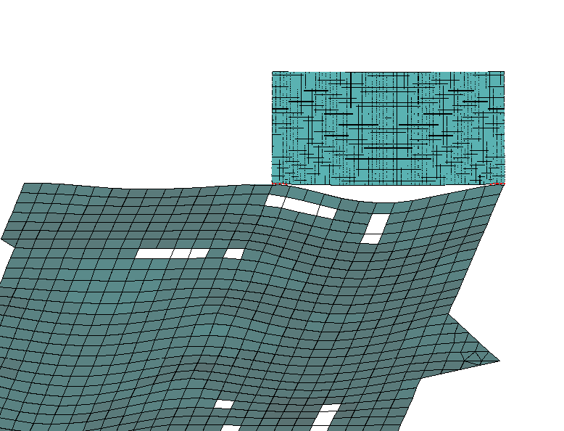
Рис. 8. Система «плита-панель» в деформированном виде
(вид со стороны фасада А–В)
3. Сравнительная характеристика армирования перекрытия при
равномерном и неравномерном распределениях нагрузок от
ограждающих конструкций

В настоящем разделе будет установлено, что арматура плиты перекрытия типового этажа, рассчитанная при допущении о равномерном распределении нагрузок от панельных ограждений по линии установки панели, имеет большую площадь для всех конечных элементов плиты, чем арматура, полученная с учетом неравномерности названной нагрузки, установленной в предыдущем разделе. Этот факт устанавливается прямыми вычислениями и сравнением мозаичных схем армирования.
Конечно-элементная сеть используемой модели показана на рис. 2. В отличие от моделей, рассмотренных в разд. 2, данная модель предполагает линейную схему расчета и учитывает полную совокупность нагрузок, действующих на перекрытие (кратковременные загружения в том числе). Помимо пластинчатых элементов модель содержит стержневые элементы, моделирующие работу балок в составе перекрытия. Армирование проводилось по РСУ.
Модель имеет две модификации:
Версия «плита-дом042.lir» построена в предположении равномерного действия нагрузок от панели по линии контакта. Указанные нагрузки задавались следующим образом:
1. Постоянная от панельных наружных стен по фасадам 1–12 и 12–1 на 1 м² стены 420 кгс/м². Для типового и офисного этажей h = 3 м, погонная нагр. 1260 кгс/м
- из расчета:
тяж. бетон толщ. 70 + 80 = 150 мм – нагрузка 375 кгс/м² × 1,1 = 413 кгс/м²,
пенополистерол 130 мм – 50 кгс/м³ × 0,13 м = 7 кгс/м²;
2. Постоянная от панельных наружных стен по фасадам А–В и В–А на 1 м² стены 312 кгс/м². Для типового и офисного этажей h = 3 м, погонная нагр. 936 кгс/м
- из расчета:
тяж. бетон толщ. 50 + 60 = 110 мм – нагрузка 275 кгс/м² ×1,1 = 303 кгс/м²,
пенополистерол 170 мм – 50 кгс/м³ ×0,17 м = 9 кгс/м².
Версия «плитаспан-дом042.lir» построена а предположении действия нагрузок на плиту в угловых зонах панели. Полагается, что с каждой стороны панели имеется по два опорных узла, воспринимающих половину веса панели. Расстояние между опорными узлами соответствует шагу конечно-элементной сети и равно 0,5 м.
На рис. 9 показано действие нагрузок от ограждающих конструкций этажа для обеих версий модели. На рис. 10—13 приводятся мозаичные схемы армирования плиты для каждой из версий. Можно видеть, что в одноименных элементах площадь арматуры всегда б′ольшая при равномерном распределении нагрузок от панельных ограждений.
В заключение сравним нагрузки от панели с нагрузками от кирпичной стены, которую заменила панель. Расчетная нагрузка от кирпичной стены в раннем варианте проекта задавалась на 1 м² стены 527 кгс/м². Для типового этажа h = 2,82 м, погонная нагр. 1486 кгс/м, что больше нагрузки от любой стеновой панели.
Вывод: расчет армирования плиты перекрытия типового этажа в предположении равномерного распределения нагрузки от панельных стен дает площади арматуры с запасом от требуемых при учете неравномерности нагрузки. Еще больший запас получается по результатам расчета для случая трехслойных наружных стен «кирпич-пенобетон-гипсокартон».

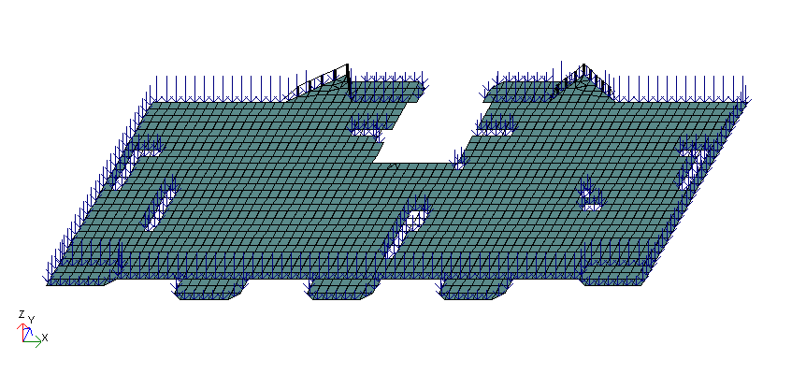
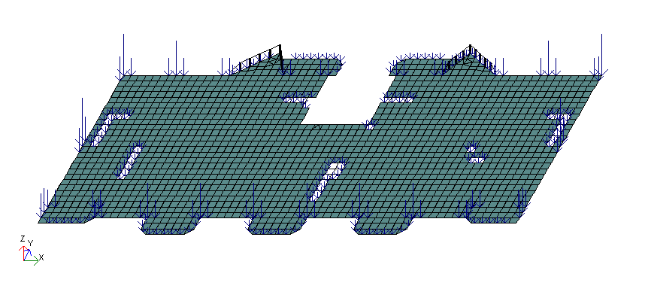
Рис. 9. Действие нагрузок от ограждающих конструкций: вверху – при равномерном распределении, внизу – при сосредоточении вблизи углов панелей
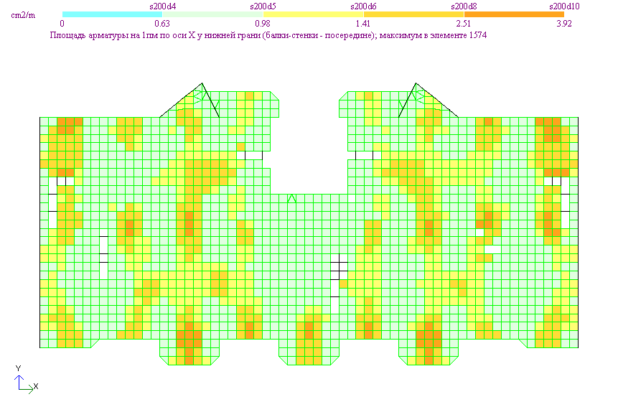
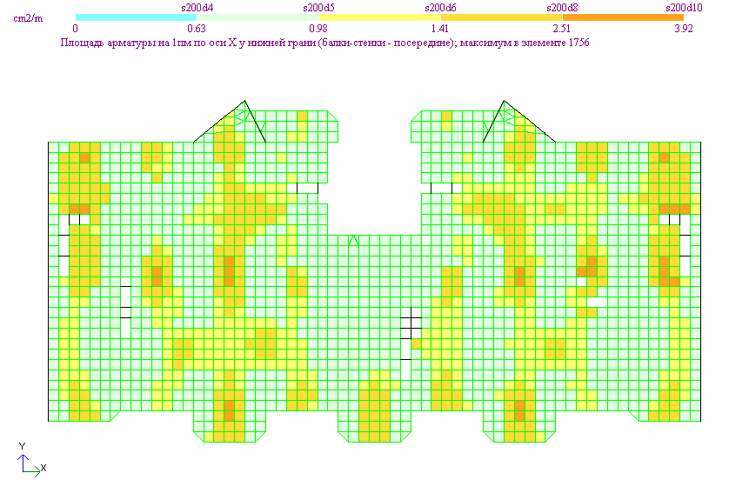
Рис.10. Армирование плиты типового этажа: вверху – нагрузки от стен распределены равномерно, внизу – нагрузки от панельных стен распределены вблизи углов панели
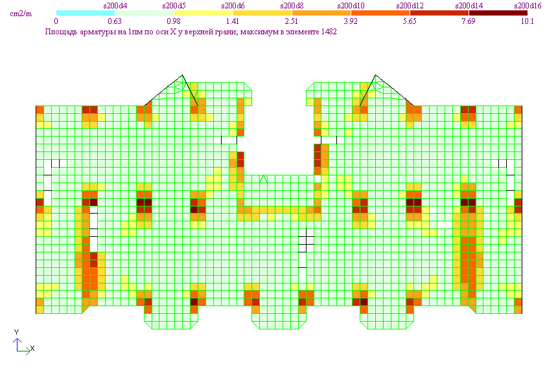
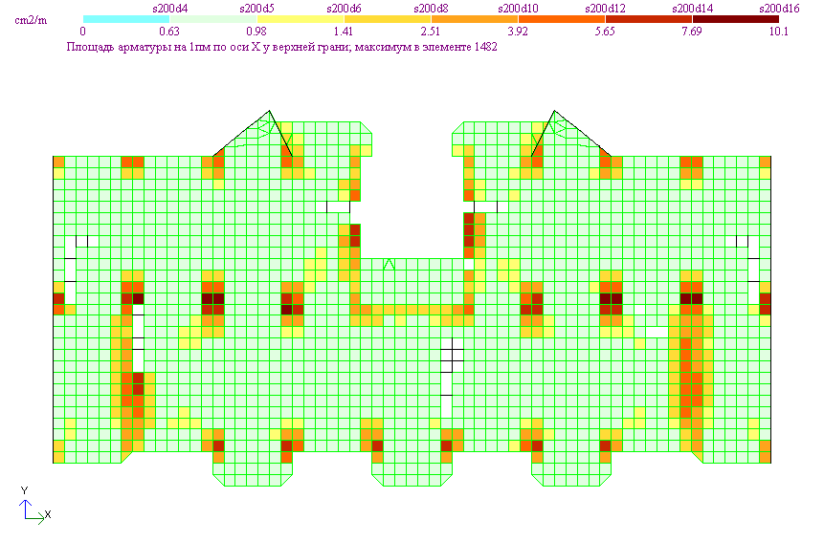
Рис.11. Армирование плиты типового этажа: вверху – нагрузки от стен распределены равномерно, внизу – нагрузки от панельных стен распределены вблизи углов панели
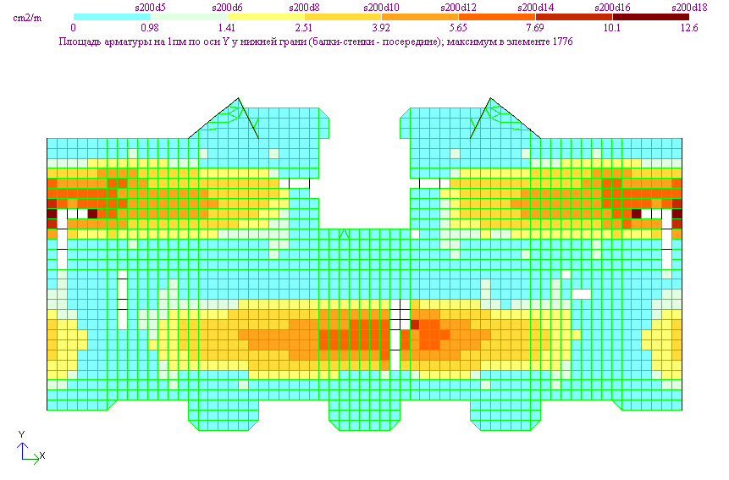
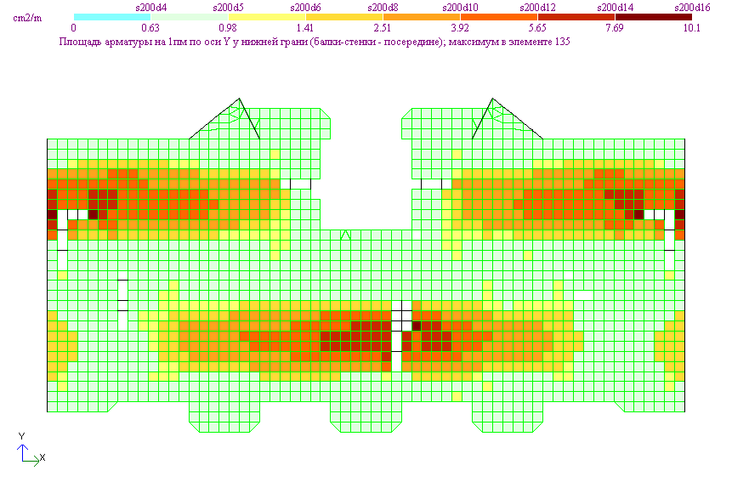
Рис.12. Армирование плиты типового этажа: вверху – нагрузки от стен распределены равномерно, внизу – нагрузки от панельных стен распределены вблизи углов панели
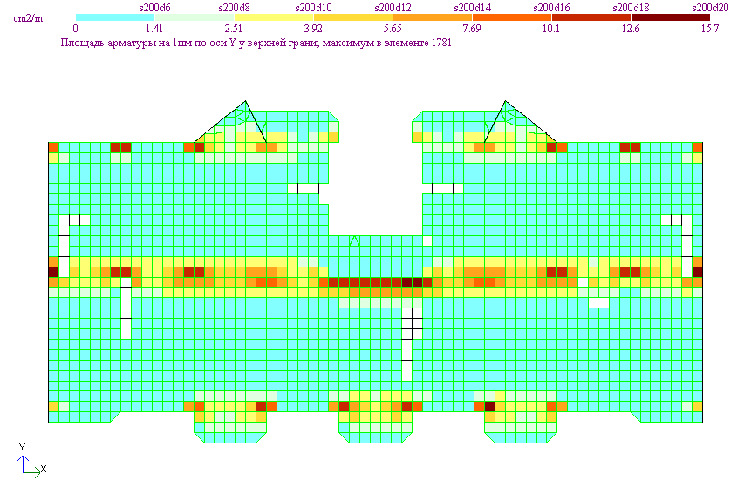
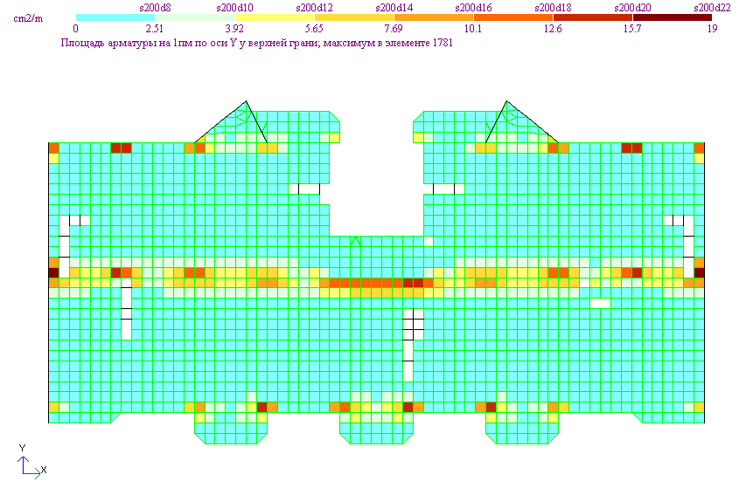
Рис.13. Армирование плиты типового этажа: вверху – нагрузки от стен распределены равномерно, внизу – нагрузки от панельных стен распределены вблизи углов панели

